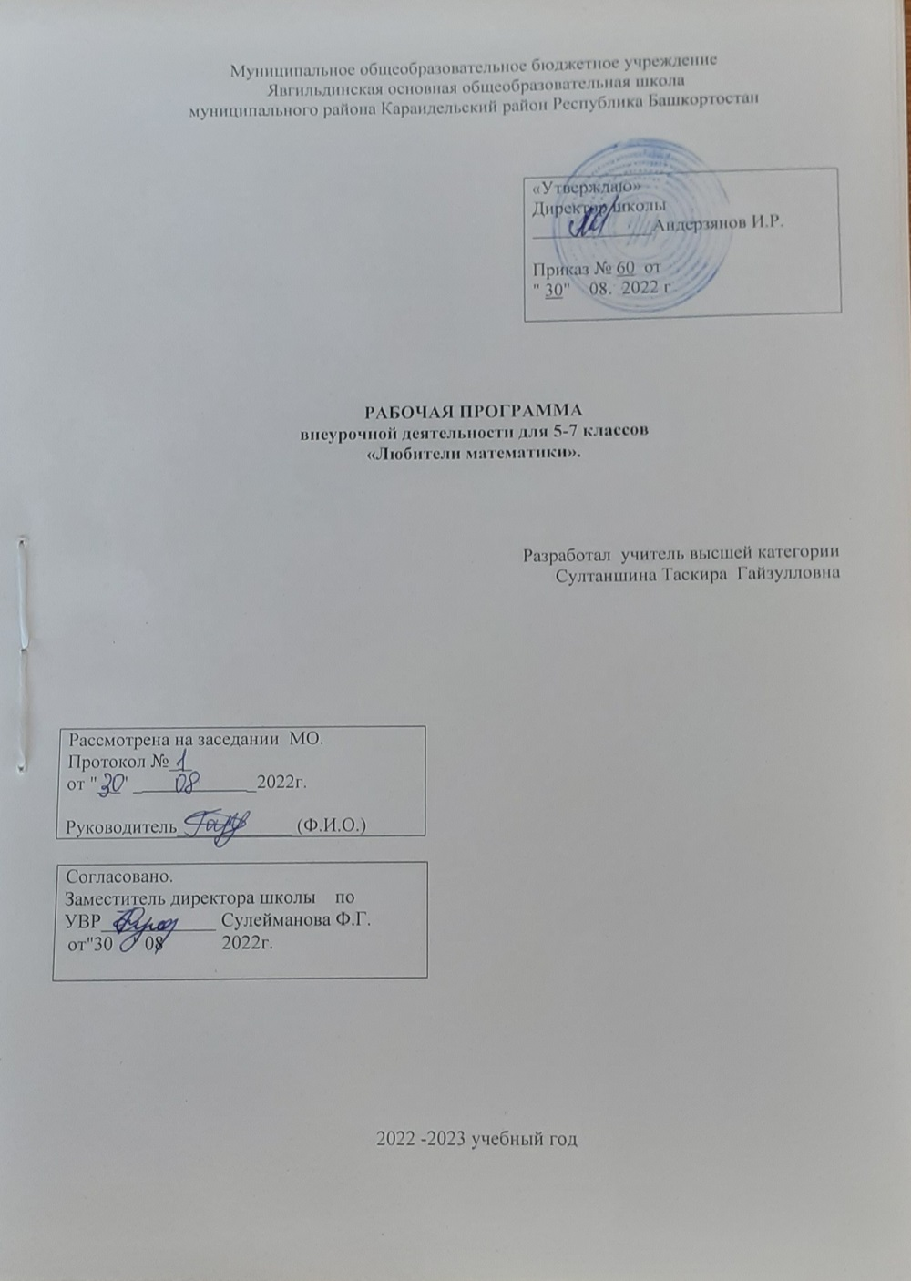

Структура рабочей программы

1. Пояснительная записка
2. Цели и задачи курса
3. Место курса в учебном плане
4. Предметные результаты
5. Основное содержание курса
6. Планируемые результаты
7. Учебно – методический комплект
8. Тематическое планирование
9. Календарно тематическое планирование

- Пояснительная записка
Программа внеурочной деятельности для 5-7 класса по математике «Любители математики» разработана в соответствии с требованиями Федерального государственного образовательного стандарта второго поколения основного общего образования. Главная цель изучения курса - формирование всесторонне образованной личности, умеющей ставить цели, организовывать свою деятельность, оценивать результаты своего труда, применять математические знания в жизни.
Содержание построено таким образом, что изучение всех последующих тем обеспечивается знаниями по ранее изученным темам базовых курсов. Предполагаемая методика изучения и структура программы позволяют наиболее эффективно организовать учебный процесс, в том числе и обобщающее повторение учебного материала. В процессе занятий вводятся новые методы решения, но вместе с тем повторяются, углубляются и закрепляются знания, полученные ранее, развиваются умения применять эти знания на практике в процессе самостоятельной работы.
Программа позволяет учащимся осуществлять различные виды проектной деятельности, оценивать свои потребности и возможности и сделать обоснованный выбор профиля обучения в старшей школе.
Программа «Удивительный мир математики» содержит все необходимые разделы и соответствует современным требованиям, предъявляемым к программам внеурочной деятельности.
Внеурочная познавательная деятельность школьников является неотъемлемой частью образовательного процесса в школе. Изучение математики как возможность познавать, изучать и применять знания в конкретной жизненной ситуации.
Изучение данной программы позволит учащимся лучше ориентироваться в различных ситуациях. Данный курс рассчитан на освоение некоторых тем по математике на повышенном уровне, причем содержание задач носит практический характер и связан с применением математики в различных сферах нашей жизни.
- Цели изучения программы:
- формирование всесторонне образованной и инициативной личности;
- обучение деятельности — умение ставить цели, организовать свою деятельность, оценить результаты своего труда;
- формирование личностных качеств: воли, чувств, эмоций, творческих способностей, познавательных мотивов деятельности;
- обогащение регуляторного и коммуникативного опыта: рефлексии собственных действий, самоконтроля результатов своего труда.
- развитие математических способностей и логического мышления;
- развитие и закрепление знаний, умений и навыков по геометрическому материалу, полученному по математике в начальной школе;
- расширение и углубление представлений учащихся о культурно- исторической ценности математики, о роли ведущих ученых – математиков в развитии мировой науки;
Задачи изучения программы:
- создание условий для реализации математических и коммуникативных способностей подростков в совместной деятельности со сверстниками и взрослыми;
- формирование у подростков навыков применения математических знаний для решения различных жизненных задач;
- расширение представления подростков о школе, как о месте реализации собственных замыслов и проектов;
- развитие математической культуры школьников при активном применении математической речи и доказательной риторики, осознание учащимися важности предмета, через примеры связи геометрии с жизнью;
- Место курса в учебном плане
Данная программа описывает познавательную внеурочную деятельность в рамках основной образовательной программы школы. Программа рассчитана на 34 часа, из расчета – 1 учебного часа в неделю.
- Предметные результаты
Программа обеспечивает достижение обучающимися следующих личностных, метапредметных и предметных результатов.

Личностные результаты
- установление связи целью учебной деятельности и ее мотивом — определение того, - «какое значение, смысл имеет для меня участие в данном занятии»;
- построение системы нравственных ценностей, выделение допустимых принципов поведения;;
- нравственно-этическое оценивание событий и действий с точки зрения моральных норм. Построение планов во временной перспективе.
- рефлексивную самооценку, умение анализировать свои действия и управлять ими
Метапредметные результаты
- понимание математической задачи в конспекте проблемной ситуации из окружающей жизни;
- овладение способами выполнения заданий творческого и поискового характера
- умение находить в различных источниках информацию, необходимую для решения математических проблем;
- умение понимать и использовать математические средства наглядности (графики, диаграммы, таблицы, схемы и др.);
- умение применять индуктивные и дедуктивные способы рассуждений;
- умение планировать и осуществлять деятельность, направленную на решение задач исследовательского характера

Предметные результаты
- умение грамотно применять математическую символику, использовать различные математические языки;
- овладение основами логического и алгоритмического мышления, пространственного воображения и математической речи
- развитие направлений о числе, овладение навыками устного счета;
- овладение основными способами представления и анализа статистических данных; умение использовать геометрический язык для описания предметов окружающего мира, приобретение навыков геометрических построений;
- умение применять изученные понятия, результаты, методы для решения задач практического характера и задач из смежных дисциплин с использованием при необходимости справочных материалов, компьютера.

5. Основное содержание учебного курса (34 часа,1 ч в неделю)
1) Введение в «Удивительный мир математики»(2 ч.). История возникновения математики как науки. Цифры у разных народов. Старинные меры, решение задач с их использованием. Биографические миниатюры Пифагор и Архимед.
2) Магия чисел. (10ч.). Приемы устного счета:
- умножение на 5(50)
- деление на 5(50),25(250)
- признаки делимости
- умножение двузначных чисел на11
- возведение в квадрат чисел, оканчивающихся на 5
- возведение в квадрат чисел пятого и шестого десятков
- способ сложения многозначных чисел
- умножение на 9,99,999
- умножение на 111, умножение «крестиком»
- быстрое сложение и вычитание натуральных чисел
- умножение однозначного или двузначного числа на 37
Простые числа. Интересные свойсва чисел. Мир больших чисел (степени). Обучение проектной деятельности. Подготовка и защита проектов.(магический квадрат, число Шехерезады, число п и т.д.) Биографические миниатюры (Блез Паскаль, Пьер Ферма)
3) Математическая логика.(6 ч.) Логические задачи, решаемые с использованием таблиц. Решение логических задач матричным способом. Решение олимпиадных задач. Логическая задача «Обманутый хозяин», «Возраст и математика», задачи со спичками. Биографические миниатюры Карл Гаусс, Леонард Эйлер.
4) Первые шаги в геометрии (10 ч.) Пространство и плоскость. Геометрические фигуры. Разрезание и складывание фигур. Изготовление многогранников. Искусство оригами . Геометрические головоломки(танграм) Уникурсальные кривые(фигуры). Шуточная геометрия. Геометрические иллюзии. Русские математики.
5) Математические игры.(6 ч.) Как играть, чтобы не проиграть?. Задачи – фокусы. Задачи - шутки. Математическая игра «Не собьюсь». Игра «Перекладывание карточек». Игра «Кубики». Игра «Математическая Абака». Игра «Математический бой».

6. Планируемые результаты
Личностные
- осознание красоты и значимости изучаемого предмета через познание интересных и редких математических фактов
- знакомство с фактами, иллюстрирующими важные этапы развития математики
- способность к эмоциональному восприятию математических объектов, рассуждений, решений задач, рассматриваемых проблем;
- умение строить речевые конструкции (устные и письменные) с использованием изученной терминологии и символики, понимать смысл поставленной задачи. Осуществлять перевод с естественного языка на математический и наоборот.
Метапредметные
- умение планировать свою деятельность при решении учебных математических задач, видеть различные стратегии решения задач, осознанно выбирать способ решения;
- умение работать с учебным математическим текстом (находить ответы на поставленные вопросы, выделять смысловые фрагменты);
- умение проводить несложные доказательные рассуждения, опираясь на изученные определения, свойства, признаки; распознавать верные и неверные утверждения; иллюстрировать примерами изученные понятия и факты; опровергать с помощью конкретных примеров неверные утверждения;
- умение действовать в соответствии с предложенным алгоритмом, составлять несложные алгоритмы вычислений и построений;
- применение приёмов самоконтроля при решении учебных задач;
- умение видеть математическую задачу в несложных практических ситуациях.
Предметные
- владение базовым понятийным аппаратом по основным разделам содержания;
- владение навыками вычислений с натуральными числами, обыкновенными и десятичными дробями
- умение решать логические задачи
- умение решать текстовые задачи арифметическим способом, используя различные стратегии и способы рассуждения;
- усвоение на наглядном уровне знаний о свойствах плоских и пространственных фигур; приобретение навыков их изображения; умение использовать геометрический язык для описания предметов окружающего мира;
- умение решать простейшие комбинаторные задачи перебором возможных вариантов.
В результате изучения курса пятиклассник научится:
- анализировать и осмысливать текст задачи; моделировать условие с помощью схем, рисунков; строить логическую цепочку рассуждений; критически оценивать полученный ответ;
- решать задачи из реальной практики
- применять правила устного счета с двузначными и трехзначными числами
- извлекать необходимую информацию из разных источников и осуществлять самоконтроль;
- строить речевые конструкции;
- изображать геометрические фигуры с помощью инструментов и конструировать их
- выполнять вычисления с реальными данными;
- выполнять проекты по всем разделам данного курса;
7. Учебно-методический комплект
- Математика. Занятия школьного кружка 5-6 классы. Москва «Издательство НЦ ЭНАС 2012
Беребердина С.П. Игра «Математический бой» как форма внеурочной деятельности: кн. Для учителя / Геленджик: КАДО. -72 с.
- Титов Г.Н., Соколова И.В. Дополнительные занятия по математике в 5-6 классах: Пособие для учителя. - Краснодар: Кубанский государственный университет, 2003. - 129 с.
- Линия учебно-методических комплектов «Сферы» по математике:
- Математика. Арифметика. Геометрия. 5 класс: учеб. для общеобразоват. учреждений / Е.А.Бунимович, Г.В.Дорофеев, С.Б.Суворова и др.: Рос. акад. наук, Рос. акад. образования, изд-во «Просвещение». - М.: Просвещение, 2012. 223 с.: ил. - (Академический школьный учебник) (Сферы)
- Математика. Арифметика. Геометрия. Задачник-тренажер. 5 класс: пособие для учащихся общеобразоват. учреждений /Е.А.Бунимович, Л.В.Кузнецова, С.С.Минаева и др.; Рос. акад. наук, Рос. акад. образования, изд-во «Просвещение». - М.: Просвещение, 2012. - 127 с. (Академический школьный учебник) (Сферы)
- 17. Т.Д.Гаврилова. «Занимательная математика», изд. Учитель, 2005 г.
- 18. Е.В.Галкин. «Нестандартные задачи по математике, 5-11 классы», М., 1969 г.
- 19. «Ума палата» - игры, головоломки, загадки, лабиринты. М., 1996г.

8. Тематическое планирование

№п/п | Тема раздела | Предметные результаты |  |  | Характеристика учебной деятельности | Оценивание деятельности уч-ся
№п/п | Тема раздела | личностные | метапредметные | предметные | Характеристика учебной деятельности | Самооценка | Оценка учителя
 | Введение в «Удивительный мир математики» История возникновения математики как науки. Цифры у разных народов.  Старинные меры, решение задач с их использованием. Биографические миниатюры Пифагор и Архимед. | Устойчивый поз-навательный ин-терес к математ-ике и становлен-ие смыслообра-зующей функц-ии познавательн-ого мотива. Формирование целостного, социально орие-нтированного вз-гляда на мир в его органичном единстве и раз-нообразии при-роды, народов, культур и религ. | Регулятивные УД умение ставить новые цели, самостоятельно оценивать условия достижения цели ПознавательныеУД  Проводят несложные рассуждения и обоснования в процессе решения задач.  Коммуникативные УД  Организовывать и планировать учебное сотрудничество с учителем и сверстниками | Ученик узнает историю возникновения науки, познакомится ся с биографией и открытиями древнейших математиков | Выполняют задания, предлагаемые учителем, участвуют в беседе, делятся известными сведениями.
 | Магия чисел Приемы устного счета: | Овладение нача-льными навыка ми адаптации в динамично изме-няющемся и раз-вивающемся ми-ре. | Могут построить алгоритм действия, применяют некоторые приёмы быстрых устных вычислений при решении задач.  Могут устно прикидывать и оценивать результаты | Ученик научится быстро считать устно используя изученные приемы | Объясняет выбор нужного приема устного счета |  | Математический диктант
 | Простые числа. Интересные свойсва чисел. Мир больших чисел (степени). Обучение проектной деятельности. Подготовка и защита проектов.(магический квадрат, число Шехерезады, число п и т.д.) Биографические миниатюры (Блез Паскаль, Пьер Ферма) | Формирование установки на безопасный, здоровый образ жизни, наличие мотивации к творческому труду | умение видеть математическую задачу в конспекте проблемной ситуации в окружающей жизни;  умение находить в различных источниках информацию, необходимую для решения математических проблем;  умение понимать и использовать математические средства наглядности (графики, | Узнают интересные свойства чисел, познакомятся с названием чисел, класс которых больше миллиарда, расширят понятие степени числа, познакомятся с методом проектов | Используют свойства степени, разрабатывают собственные проекты, занимаются исследовательской работой |  | Защита проектов
 | Математическая логика. Логические задачи, решаемые с использованием таблиц. Решение логических задач матричным способом. Решение олимпиадных задач. Логическая задача «Обманутый хозяин», «Возраст и математика», задачи со спичками. Биографиии Карл Гаусс, Леонард Эйлер.  Первые шаги в геометрии Пространство и плоскость. Геометрические фигуры. Разрезание и складывание фигур. Изготовление многогранников. Искусство оригами . | Креативность мышления, инициатива, находчивость, активность при применение математических знаний для решения конкретных логических задач;  Формирование эстетических потребностей, ценностей  Умение строить речевые конструкции (устные и письменные) с использованием изученной терминологии и символики, понимать смысл поставленной задачи. | Находят наиболее рациональные способы решения логических задач  Могут устно прикидывать и оценивать результаты  Выделять известные фигуры и отношения на чертежах, моделях и окружающих предметах; Имеют навыки работы с измерительными и чертежными инструментами; Распознают плоские геометрические фигуры, умеют применять их свойства при решении различных задач; | Решают текстовые задачи, используя при решении таблицы и «графы»; Решение логических задач матричным способом.  Осознают отличие плоскости от пространства, плоскостных геометрических фигур от пространственных. Решают нестандартные задачи разрезание. Решают танграмы. | Решая задачи, анализируют и осмысливают текст задачи, умеют переформулировать условие, извлекают необходимую информацию  Изготавливают модели многогранников, решают задачи на разрезание, решают шуточные геометрические задачи. Выполняют исследовательскую работу.
 | Математические игры. Как играть, чтобы не проиграть?. Задачи – фокусы. Задачи - шутки. Математическая игра «Не собьюсь». Игра «Перекладывание карточек». Игра «Кубики». Игра «Математическая Абака». Игра «Математический бой». | Формирование устойчивого познавательного интереса к результатам ,полученным при соревновании со сверстниками. Понимание причины успеха в учебной деятельности, формирование мотивации и стремления к победе. | Умение ставить цели, самостоятельно оценивать условия их достижения.  Принимать и сохранять учебную задачу, уметь работать в группах, командах, отстаивать собственную точку зрения, правильно и грамотно излагать свои мысли. | Применяют вычислительные навыки; геометрические навыки; анализируют и осмысливаюттекст задачи; моделируют условие с помощью схем, рисунков; | Знакомятся с основными видами математичеких игр и на практике знакомятся с их условиями.

9. Календарно тематическое планирование

№ урока | Содержание (разделы, темы) | Кол-во часов | Дата проведения |  | Оборудование  урока
№ урока | Содержание (разделы, темы) | Кол-во часов | план | факт | Оборудование  урока
 | Введение в «Удивительный мир математики» | 2
1 | История возникновения математики как науки. Цифры у разных народов. | 1 | 6.09
2 | Старинные меры, решение задач с их использованием. Биографические миниатюры Пифагор и Архимед. | 1 | 13.09
 | Магия чисел. | 10
3 | Приемы устного счета: умножение на 5(50)  деление на 5(50),25(250) | 1 | 20.09
4 | признаки делимости  умножение двузначных чисел на11  возведение в квадрат чисел, оканчивающихся на 5 | 1 | 27.09
5 | быстрое сложение и вычитание натуральных чисел  умножение однозначного или двузначного числа на 37 Биографические миниатюры (Блез Паскаль) | 1 | 4.10
6 | возведение в квадрат чисел пятого и шестого десятков Биографические миниатюры (Пьер Ферма)  способ сложения многозначных чисел | 1 | 18.10
7 | умножение на 9,99,999  умножение на 111, умножение «крестиком» | 1 | 25.10
8 | Простые числа. Интересные свойсва чисел. | 1 | 8.11
9 | Мир больших чисел (степени). | 1 | 15.11
10  11  12 | Обучение проектной деятельности. Подготовка и защита проектов.(магический квадрат, число Шехерезады, число п и т.д.) | 3 | 22.11  29.11  6.12
 | Математическая логика | 6
13 | Логические задачи, решаемые с использованием таблиц. | 1 | 13.12
14 | Решение логических задач матричным способом. | 1 | 20.12
15  16 | Решение олимпиадных задач. | 2 | 27.12  17.01
17 | Логическая задача «Обманутый хозяин», «Возраст и математика». | 1 | 24.01
18 | Задачи со спичками. Биографические миниатюры Карл Гаусс, Леонард Эйлер. | 1 | 31.01
 | Первые шаги в геометрии. | 10
19 | Пространство и плоскость. Геометрические фигуры. | 1 | 7.02
20  21 | Разрезание и складывание фигур. | 2 | 14.02  21.02
22  23 | Изготовление многогранников. | 2 | 28.02  7.03
24  25 | Искусство оригами | 2 | 14.03  21.03
26  27 | Геометрические головоломки(танграм) Уникурсальные кривые(фигуры). | 2 | 4.04  11.04
28 | Шуточная геометрия. Геометрические иллюзии. Русские математики. | 1 | 18.04
 | Математические игры | 6
29 | Как играть, чтобы не проиграть? Задачи – фокусы. Задачи - шутки. | 1 | 25.04
30 | Математическая игра «Не собьюсь». Игра «Перекладывание карточек». Игра «Кубики». | 1 | 2.05
31  32 | Игра «Математическая Абака». | 2 | 16.05
33  34 | Игра «Математический бой». | 2 | 23.05  30.05

Итого 34 часа

